ДАДАТАК 1
Ф.І. ___________________________

1. Герб якога горада адлюстраваны на малюнку?
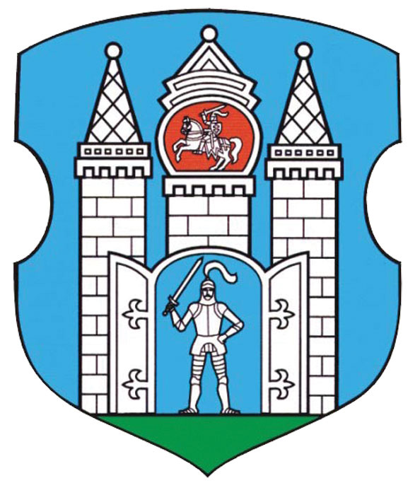 | 1) Віцебска  2) Магілёва  3) Турава

2. Які з беларускіх гарадоў самы старажытны?
1) Полацк
2) Тураў
3) Мінск

3. Які з гарадоў не з'яўляецца сучасным абласным цэнтрам Беларусі?

1) Магілёў  2) Віцебск | 3) Тураў  4) Брэст

4. Назва якога горада паходзіць ад назвы ракі?
1) Магілёў
2) Віцебск
3) Тураў

5. У якім годзе быў заснаваны горад Мінск?
1) 1142
2) 980
3) 1267
4) 1067

ДАДАТАК 2

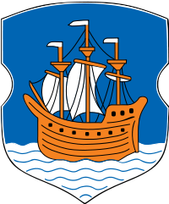

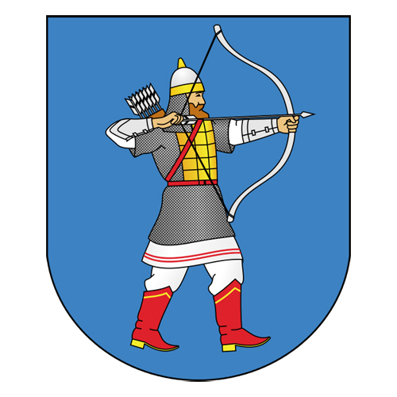
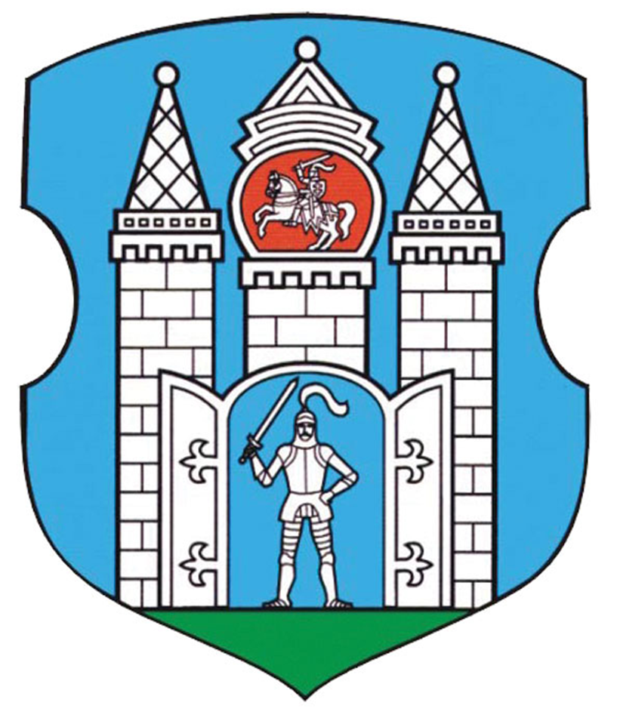

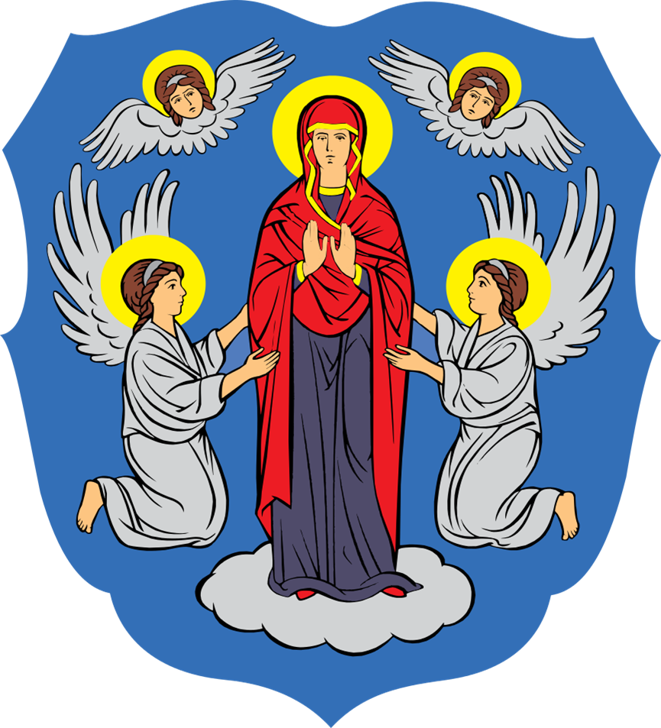
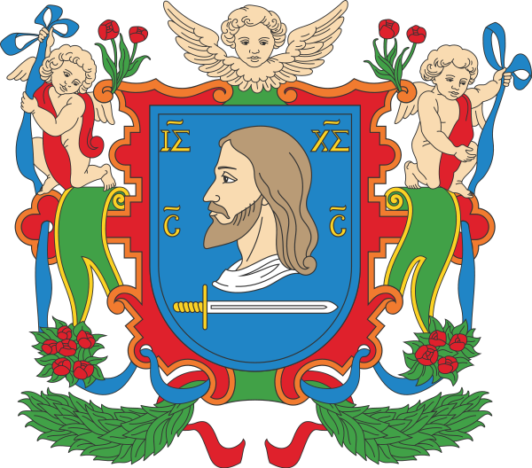

ДАДАТАК 3

Герб Гомеля
У блакітным фоне спакойна ляжыць залатая рысь. Гэтых звяроў у ваколіцах горада вадзілася вельмі шмат.
Жоўты колер сімвалізуе багацце і ўладу.
Сіні колер пазначае прыгажосць, веліч і водныя рэсурсы, якімі багатая Гомельская вобласць.
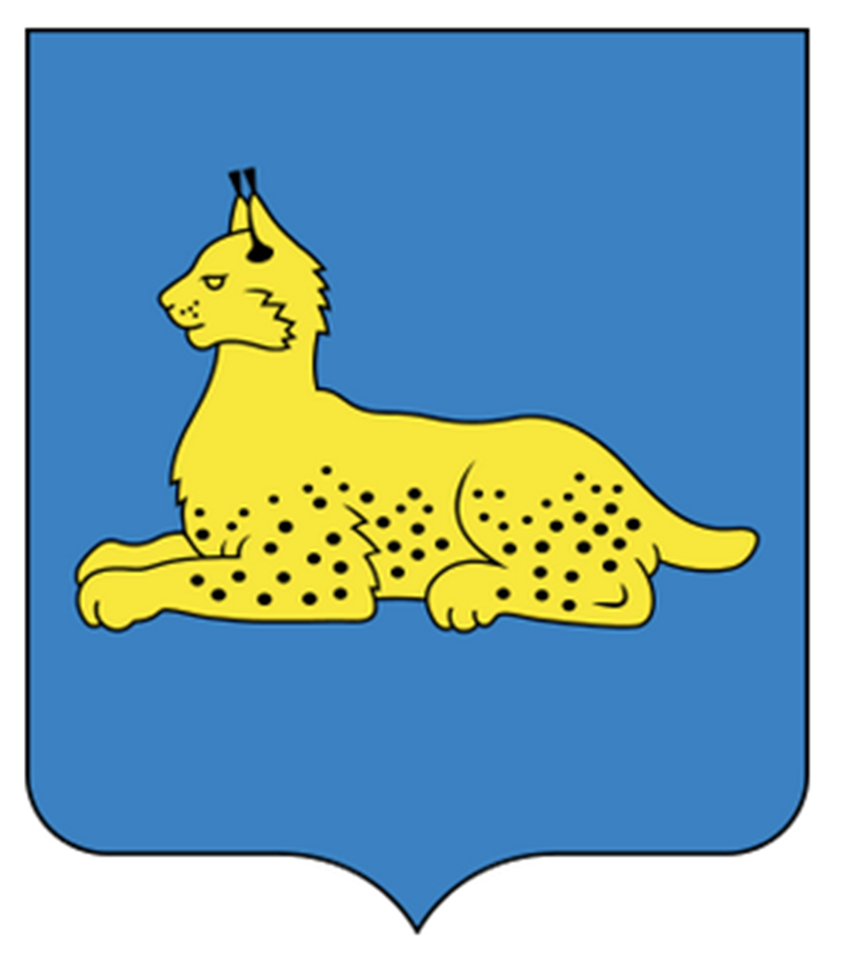
Герб Брэста
У блакітным полі размешчаны срэбраны лук са стралой, нацягнуты ўверх. Гэта сімвал абароны горада ад ворагаў.
Лук і стрэлы ўвасабляюць адвагу і мужнасць абаронцаў роднай зямлі.
Блакітны колер - гэта сімвалам Неба, велічы, прыгажосці і яснасці.
Срэбраны колер — сімвал чысціні, нявіннасці.

Герб Гродна
У сінім полі алень з крыжам паміж рагоў ляціць над белай загараддзю.
Алень сімвалізуе паляванне, бо паляванне з'яўлялася асноўнай дзейнасцю мясцовых жыхароў. Загарадзь перадае пачатковую назву горада «Гарадзень».
Белы колер увасабляе чысціню намераў. Сіні колер сімвалізуе прыгажосць і веліч.
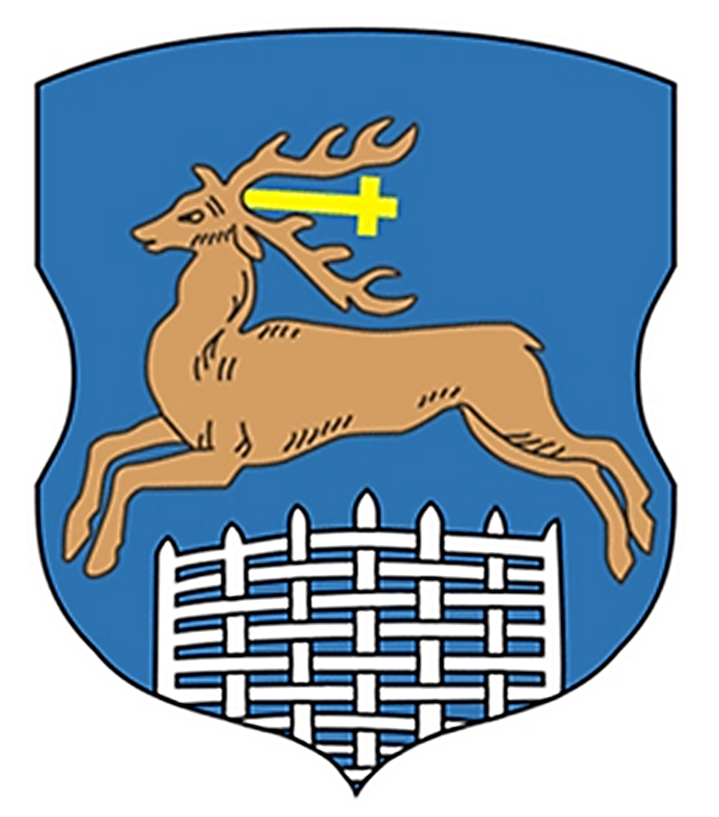
ДАДАТАК 4

1. Герб якога горада адлюстраваны на малюнку?
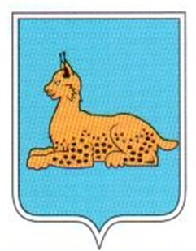 | 1) Гомеля  2) Брэста  3) Турава  4) Мінска

2. Назва якога горада азначае "агароджанае месца, умацаванае паселішча"?
1) Гомеля 3) Брэста
2) Гродна 4) Віцебска

3. Назва якога горада паходзіць ад назвы расліны?
1) Магілёва 3) Гомеля
2) Гродна 4) Брэста

4. Назва якога горада можа паходзіць ад назвы ракі?
1) Турава 3) Гродна
2) Гомеля 4) Брэста

5. Герб якога горада з’яўляецца сімвалам абароны горада ад ворагаў?

1) Гомеля 3) Брэста
2) Гродна 4) Полацка

